GUÍA DE LENGUAJE
Nombre: | Curso: KINDER | Fecha: semana N°24
¿QUÉ APRENDEREMOS?

Ámbito: Comunicación Integral
Núcleo: Lenguaje Verbal y Lenguajes Artísticos
Objetivo de Aprendizaje:
(3): Descubrir en contenidos lúdicos, atributos fonológicos de palabras conocidas, como conteo de palabras, segmentación y conteo de sílabas, identificación de sonidos finales e iniciales.
(5):Representar plásticamente emociones, ideas, experiencias e intereses, a través de líneas, formas, colores, texturas, con recursos y soportes en plano y en volumen.
Objetivos de la semana:

- Buscar y encerrar en un círculo todas las consonantes “M”.
- Colorear los objetos que comienzan con la consonante “M”.
- Colorear todas las consonantes “P”.
- Descubre al animal que se encuentra escondido.
- Colorear los objetos que comienzan con la consonante “P”.
- Repetir en voz alta cada uno de los objetos coloreados.
- Decorar la flor nacional el copihue con papel picado de color rojo y las hojas de color verde.
- Crear una guirnalda de Fiestas Patrias.
Objetivo Transversal (6): Coordinar con precisión y eficiencia sus habilidades psicomotrices finas en función de sus intereses de exploración y juego.

¡Evaluemos nuestros aprendizajes!

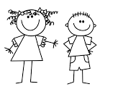

Para trabajar con mi guía necesito:
- Estar en un ambiente tranquilo.
- Lavarme las manos.
- Estar en compañía de un adulto.
- Contar con muchas ganas para responder.

- Buscar y encerrar en un círculo todas las consonantes “M”.
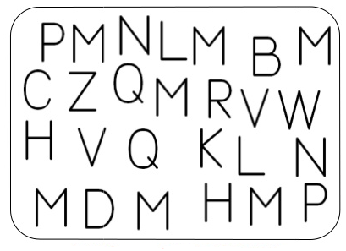
- Colorear los objetos que comienzan con la consonante “M”.

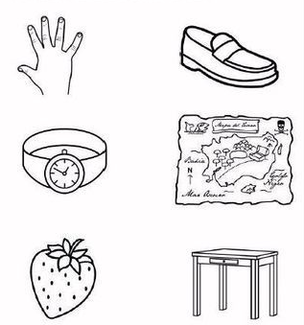

- Colorear todas las consonantes “P”.
- Descubre al animal que se encuentra escondido.

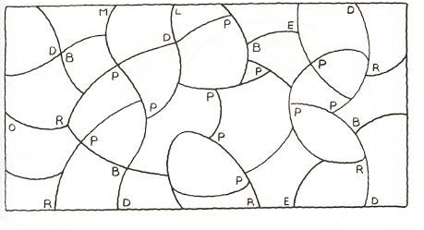
- Colorear los objetos que comienzan con la consonante “P”.
- Repetir en voz alta cada uno de los objetos coloreados.
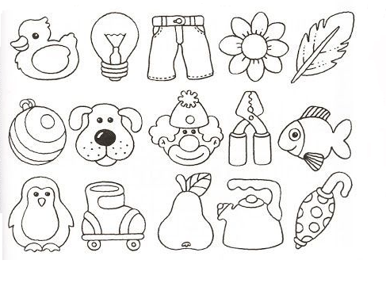
- Decorar la flor nacional el copihue con papel picado de color rojo y las hojas de color verde.

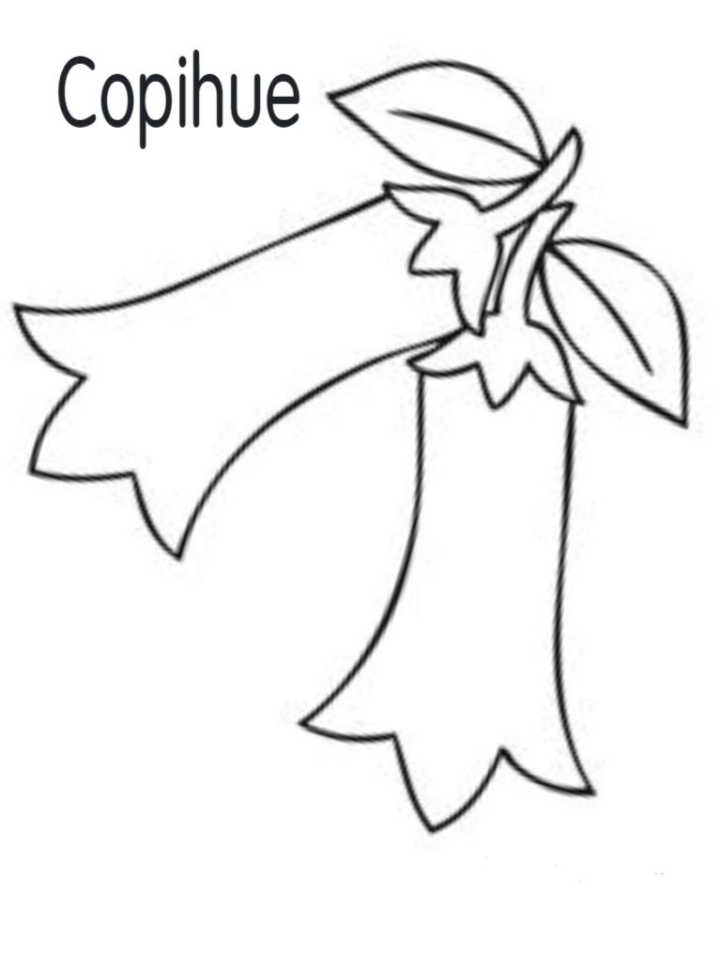

- Crear una guirnalda de Fiestas Patrias con papel lustre utilizando los colores blanco, azul y rojo.

